Verb
Verb är ord som talar om vad någon gör eller vad som händer, till exempel prata, ritar, drömmer.
Grundform
Alla verb har en grundform. Det ordet kan man sätta att framför, till exempel:
att prata, att rita, att regna. Denna verbform kallas infinitiv.
Tempus = tidsformer
Presens kallas den tidsform som berättar vad som händer nu: hoppar, drömmer, ritar.
Preteritum kallas den tidsform som berättar vad som hände då: hoppade, drömde, ritade.
Supinum är tidsformerna perfekt och pluskvamperfekt och berättar vad som har hänt respektive vad som hade hänt: har/hade hoppat, har/hade drömt, har/hade ritat.

Infinitiv (Att) | Presens (Nu) | Preteritum (Då) | Supinum (Har/hade)
Hoppa | Hoppar | Hoppade | Hoppat
Sjunga | Sjunger | Sjöng | Sjungit

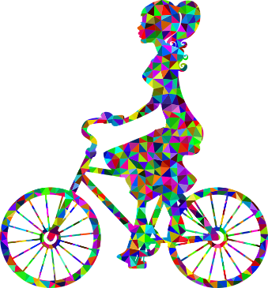

Sjunger Cyklar
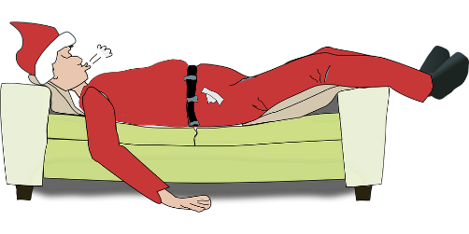

Sover

